Troca de IP do servidor de banco de dados da aplicação

1º - Trocar a ConnectionString no Regedit - Aplicação

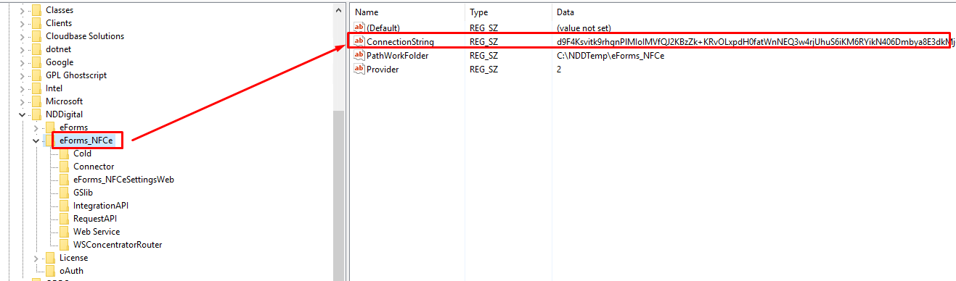
OBS.: Pode utilizar a ferramenta TesterTools para descompactar e compactar a nova string.

2º - Trocar a ConnectionString no regedit- License
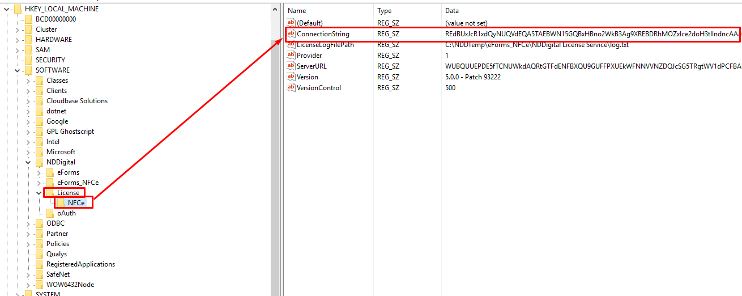
OBS.: Pode utilizar a ferramenta License Decode para descompactar e compactar a nova string.

3º - Acessar o SettingsWeb e realizar a troca de IP na conexão de entrada (se tiver mais de uma, deverá trocar em todas):
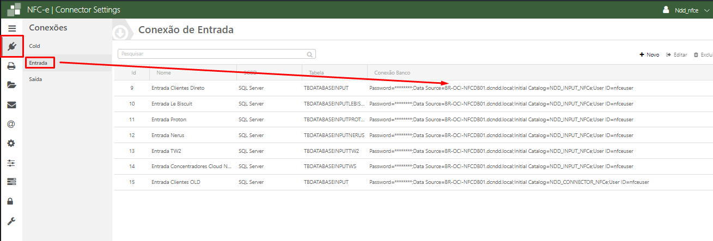

4º - Acessar o SettingsWeb e realizar a troca de IP na conexão cold (se tiver mais de uma, deverá trocar em todas).
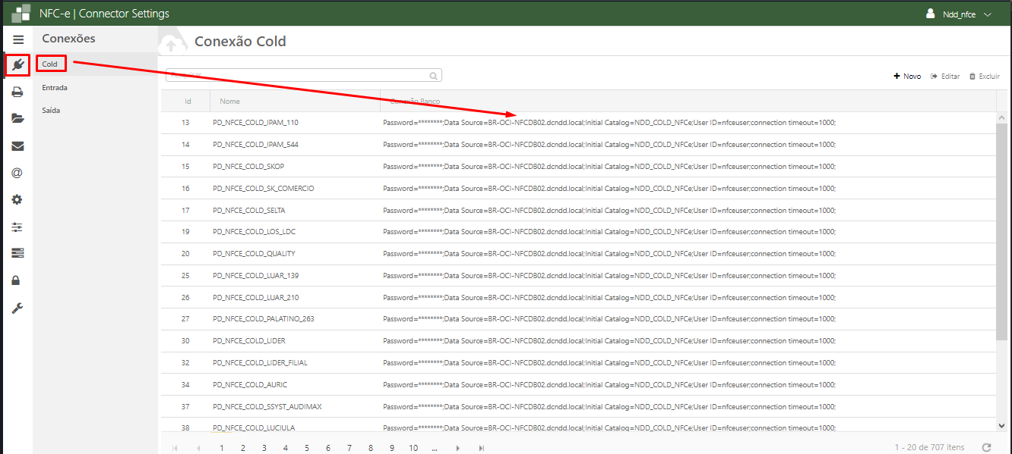

5º - Acessar o SettingsWeb e realizar e troca de IP na aba de “Configurações” e na opção “Request Service”:

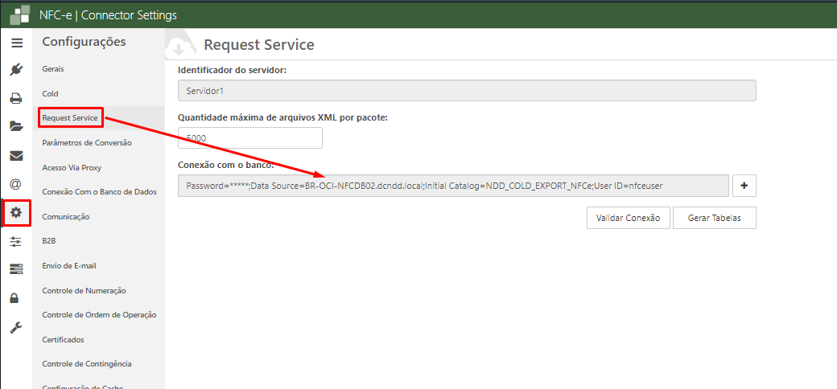

6º - Acessar o SettingsWeb e realizar a troca de IP na aba de “Cadastros” na opção de “integração em banco de dados” (se tiver mais de uma, deverá trocar em todas):

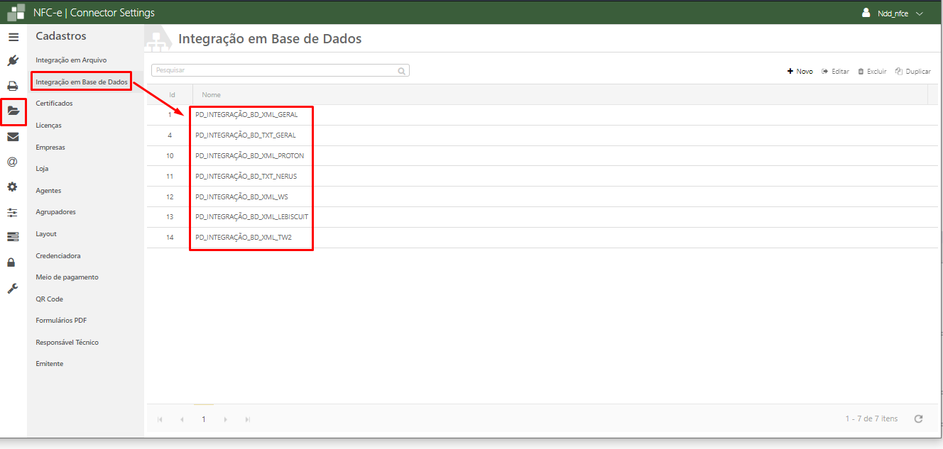
Realizar o duplo clique e alterar o IP:
